**计算机学院大二第一学期成绩分析（2017）**

**by kanch**

[kanchisme@gmail.com](mailto:kanchisme@gmail.com)

成信匿名墙：<http://anonfeed.xyz>

## 引言

233333333333333，姚老师把成绩发在年集群，正好把这个数据用来练练手，Python数据分析。还好UMich 的Intro. To Data Science in Python没白学，虽然用到的概念不多。

该分析全程通过简单得不能再简单的Python list基本操作 + **Google** **Sheets**完成。

另外，挖掘维度不够，除了选修影响绩点那里涉及到计算之外，其它的都是简单的对比统计。

还有个，由于成绩里面没有选修课程资料，无法分析哪些老师水还是不水以及详细贡献情况。

数据集以及用于分析的Python脚本可以在这里得到：<http://pan.cuit.edu.cn/share/Rlo4WbFF> （提取码：zXRF）

## 包含数据

* 平均成绩与各科目之前的关系
* 专业课程（C++/工程实践/数据结构）三者关系
* 选修课程（专业选修+公共选修）对绩点贡献情况
* 每位同学的最高得分课程与最垃圾课程
* 选了Web/3+1/李莉丽的那些同志
* 李莉莉班级的数据结构/工程实践和卿静班级的成绩对比

### 平均成绩与各科目之前的关系

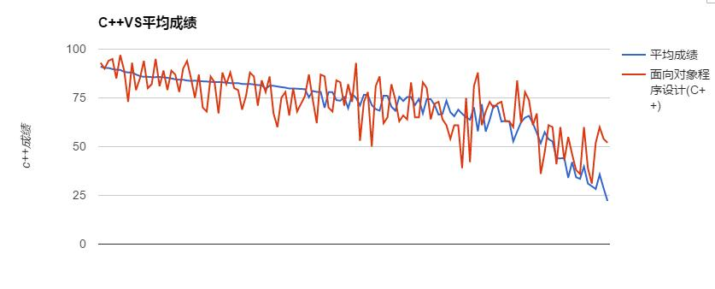

C++和平均成绩基本相关，说明，C++对平时成绩

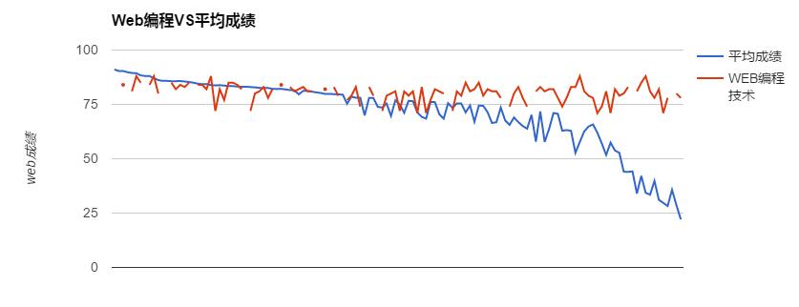

Web课程可没有拖大家后腿，不过值得一提的是，Web选择的人数前半段偏少，平均成绩低的反而偏多，可以说明web拖了后面部分人的平均成绩（稍后会有详细情况）

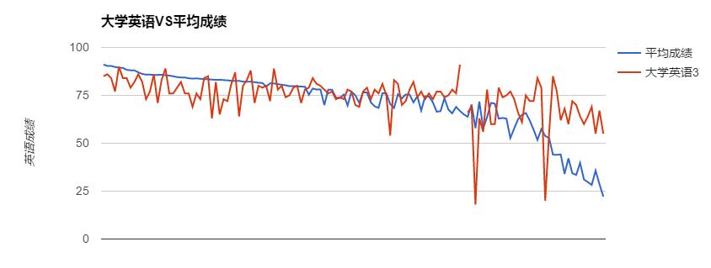

大学英语，看看就行了，，，0分的也是666666666666666666666666666666666666666，干嘛那么着急回家。

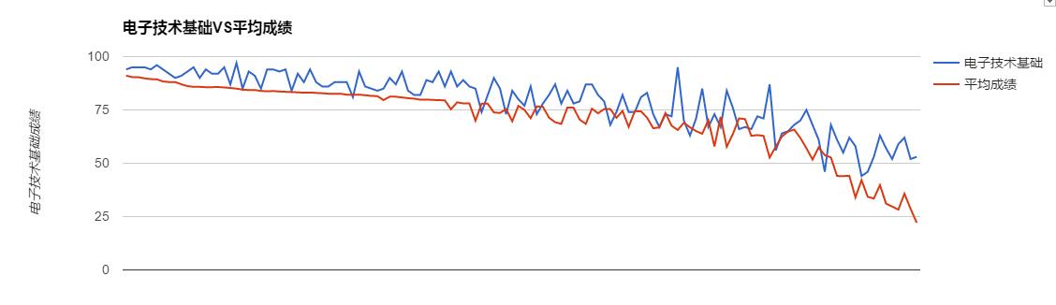

嗯，，，，电子的给分真是一个字：赞，几乎每一个人都在平均成绩之上，不过，虽然是这样的，后半块的人还是没有被电子拉上平时成绩。

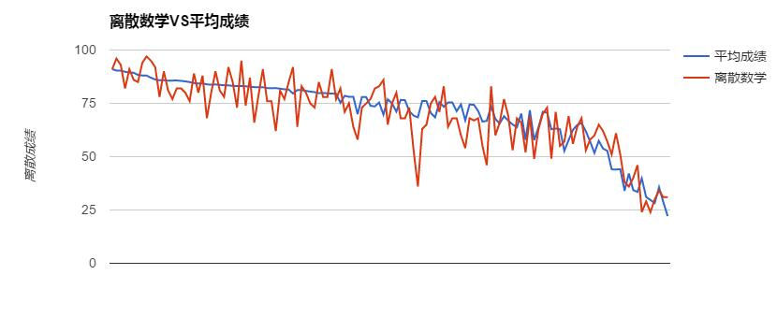

离散数学可以说是和平时成绩相关性最大的一个了，我觉得，通过离散数学，真的可以看出平时的学习状态。

离散数学明显的影响了平时成绩。

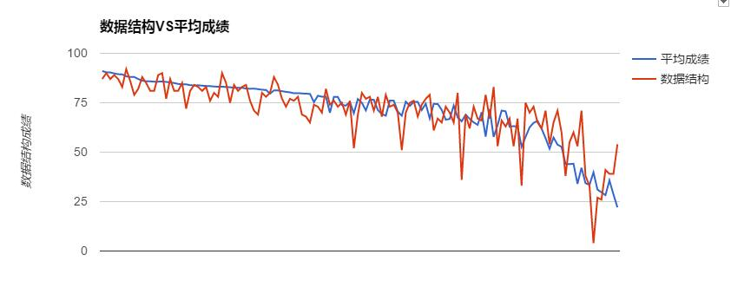

数据结构是除C++和离散数学之外最后一个影响平时成绩的，其实，坦白地讲，其他科目，从上面的统计图可以看出，除了那些特别特别**的，其实大家都是一样的，拼的主要就是离散数学，C++，数据结构；

哦，对，还有选修。。。。。。数据不足，无法分析哈哈哈哈。

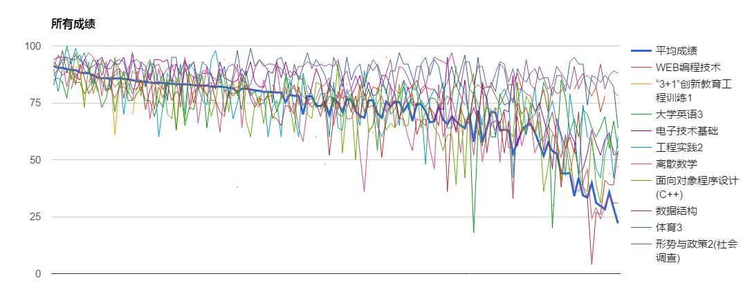

最后，是所有成绩（除了公共选修）的折线图，加粗的为平均成绩。还是很有几门大家都是一样的啊。

### 专业课程（C++/工程实践/数据结构）三者关系

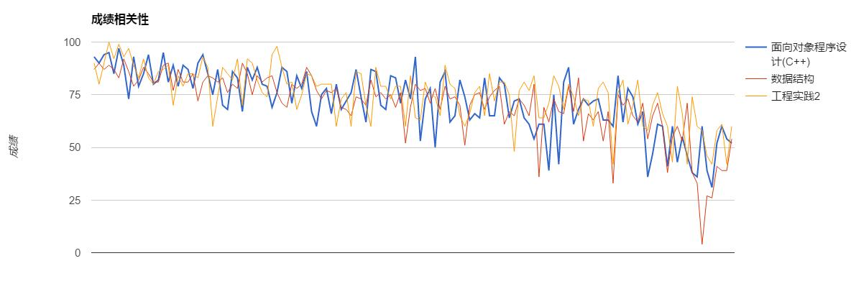

这张图呢，大家可以发现，貌似这三者有着某种联系2333333333333333333

大意就是，嗯，编程能力弱（C++）的，在其它两方面也弱（这里的弱是相对的，假设你进校时好无先验知识。）

虽然，数据结构是文科，可是把，还是有一定的影响。

### 选修课程（专业选修+公共选修）对绩点贡献情况

接下来的分析是除去选修（专业选修+公共选修）之后的绩点情况，这样大家可以看出选修课帮了自己多少。

绩点算法来源学生手册，经过测试，为正确的，算法如下：

$GPA=\frac{\sum_{k=0}^{n}{\left(Score\left(Xk\right)-50\right)*0.1*Credit\left(Xk\right)}}{\sum_{k=0}^{n}{Credit\left(Xk\right)}}$ k第k门课程，n为已选总课程数量

不过话又说回来，这个分析不是用来让你说啊啊啊，那个选修好那个什么什么，拖我绩点，，，23333，，，，自己选的选修，含着泪也要*完。

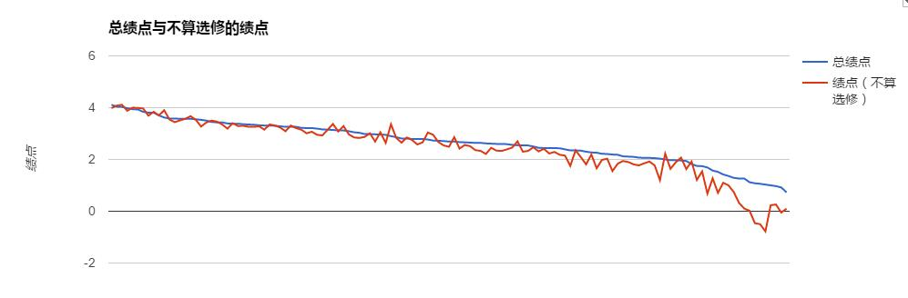

首先看上面那张图，对于大多数人，在剥掉选修后绩点基本都下降，差值不过0.3，不过这没什么的，正式场合又不是看这个绩点。

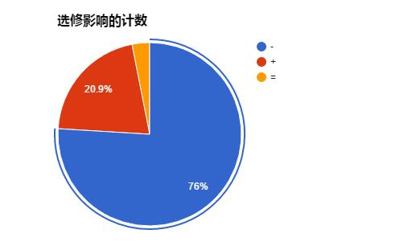

总的说来，大概有26个人，居然因为选修课拉低了绩点，也是666666666

其它的都比较正常，我觉得选修增加绩点才正常，这说明，我们学校的选修真的好水，老师要不要严厉一点试试。

另外，那些加不加选修绩点都一样的，我真的太佩服了2333333333333333

## 选了Web/3+1/李莉丽的那些同志

下面来一个有趣的事实，我选出了那些选了李莉丽的数据结构，同时选了3+1和Web编程的同学，大家仔细观察会发现，这些同学的绩点和上学期相比都有所下降，虽然是下降，还是有高的233333333，我只想说一句你们666666666666666666666666

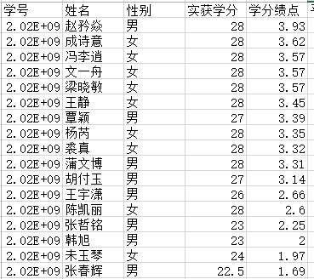

## 李莉莉班级的数据结构和卿静班级的成绩对比

我觉得我不用展示图片，大家都已经猜测到了

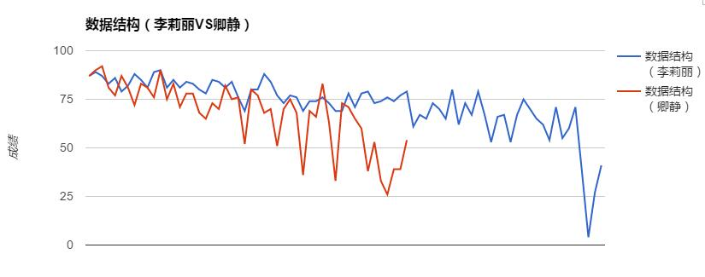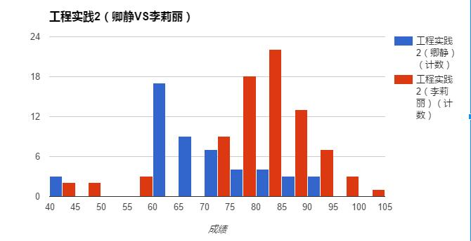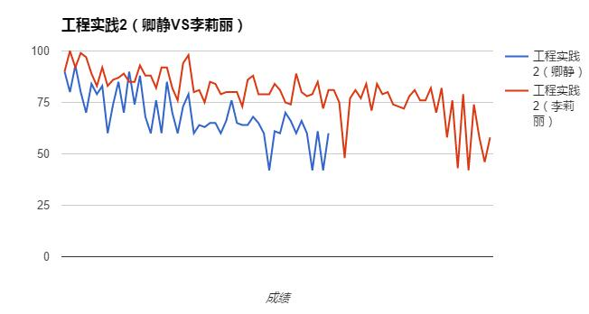

果然是：严师出高徒233333333333333333333333333

对了，**不是说lll打分严格嘛，，，，2333333，我怎么觉得lll挺水的，卿静打分严格啊。**

### 每位同学的最高得分课程与最垃圾课程

这个人东西呢，我们用一个表格给出，同时大家可以看到详细选修影响情况。

（详细数据可以在文首提到的连接下载）

|  |  |  |  |  |  |  |
| --- | --- | --- | --- | --- | --- | --- |
| 姓名 | 总绩点 | 绩点（不算选修） | 选修影响 | 总平均分 | 得分最高科目 | 得分最低科目 |
| 陈华宇 | 4.11 | 3.98 | - | 91.06 | 电子技术基础:94 | 体育3:83 |
| 彭婉兰 | 4.04 | 4.08 | + | 90.38 | 离散数学:96 | 工程实践2:80 |
| 朱琪琪 | 4.03 | 4.11 | + | 90.34 | 体育3:98 | 大学英语3:84 |
| 张龙 | 3.98 | 3.88 | - | 89.81 | 工程实践2:100 | 大学英语3:77 |
| 谢闽英 | 3.94 | 4 | + | 89.44 | 电子技术基础:94 | 面向对象程序设计(C++):85 |
| 赵矜焱 | 3.93 | 3.99 | + | 89.34 | 工程实践2:99 | 数据结构:83 |
| 林能 | 3.84 | 3.97 | + | 88.35 | 体育3:96 | 大学英语3:84 |
| 谢雨杉 | 3.81 | 3.69 | - | 88.06 | 工程实践2:97 | 面向对象程序设计(C++):73 |
| 罗兴 | 3.81 | 3.84 | + | 88.06 | 离散数学:97 | 数据结构:79 |
| 邓书杰 | 3.7 | 3.7 | = | 87.02 | 离散数学:95 | 面向对象程序设计(C++):79 |
| 成诗意 | 3.62 | 3.9 | + | 86.18 | 形势与政策2:94 | 大学英语3:82 |
| 林蒙 | 3.58 | 3.54 | - | 85.81 | 电子技术基础:95 | 大学英语3:73 |
| 邓宇萍 | 3.58 | 3.44 | - | 85.82 | 形势与政策2:93 | 大学英语3:77 |
| 冯李逍 | 3.57 | 3.51 | - | 85.66 | 电子技术基础:94 | 离散数学:81 |
| 文一舟 | 3.57 | 3.57 | = | 85.68 | 面向对象程序设计(C++):95 | 大学英语3:71 |
| 梁晓敏 | 3.57 | 3.67 | + | 85.73 | 体育3:94 | 面向对象程序设计(C++):81 |
| 杨蒙 | 3.55 | 3.53 | - | 85.54 | 电子技术基础:95 | 工程实践2:70 |
| 杨渤 | 3.53 | 3.27 | - | 85.3 | 形势与政策2:90 | 大学英语3:76 |
| 周丞轩 | 3.5 | 3.43 | - | 84.98 | 电子技术基础:97 | 大学英语3:76 |
| 王静 | 3.45 | 3.5 | + | 84.52 | 体育3:94 | 大学英语3:79 |
| 陈思宇 | 3.43 | 3.46 | + | 84.31 | 电子技术基础:93 | 面向对象程序设计(C++):78 |
| 张涵波 | 3.43 | 3.35 | - | 84.33 | 电子技术基础:91 | 数据结构:72 |
| 覃颖 | 3.39 | 3.19 | - | 83.89 | 面向对象程序设计(C++):94 | 离散数学:68 |
| 沈梦莹 | 3.38 | 3.4 | + | 83.76 | 电子技术基础:94 | 大学英语3:69 |
| 邓超 | 3.38 | 3.29 | - | 83.85 | 电子技术基础:94 | 工程实践2:60 |
| 张健 | 3.36 | 3.3 | - | 83.65 | 电子技术基础:93 | 大学英语3:73 |
| 杨芮 | 3.35 | 3.26 | - | 83.5 | 电子技术基础:94 | 面向对象程序设计(C++):70 |
| 邓兑文 | 3.34 | 3.26 | - | 83.41 | 体育3:95 | 面向对象程序设计(C++):68 |
| 裘真 | 3.32 | 3.28 | - | 83.21 | 体育3:95 | 大学英语3:63 |
| 蒲文博 | 3.31 | 3.15 | - | 83.12 | 工程实践2:92 | 离散数学:73 |
| 龙婷 | 3.31 | 3.35 | + | 83.15 | 离散数学:95 | 大学英语3:65 |
| 张家彬 | 3.3 | 3.31 | + | 82.98 | 工程实践2:92 | 大学英语3:73 |
| 肖昌城 | 3.28 | 3.23 | - | 82.83 | 体育3:93 | 大学英语3:72 |
| 谢安琪 | 3.26 | 3.09 | - | 82.61 | 面向对象程序设计(C++):88 | 离散数学:66 |
| 张霜霜 | 3.26 | 3.31 | + | 82.61 | 体育3:93 | 工程实践2:76 |
| 马柏成 | 3.26 | 3.21 | - | 82.57 | 离散数学:91 | 大学英语3:64 |
| 刘家文 | 3.22 | 3.15 | - | 82.17 | 工程实践2:94 | 面向对象程序设计(C++):69 |
| 张应科 | 3.21 | 3.01 | - | 82.06 | 工程实践2:98 | 离散数学:76 |
| 裴佳伟 | 3.21 | 3.07 | - | 82.15 | 电子技术基础:93 | 离散数学:62 |
| 胡洋 | 3.19 | 2.95 | - | 81.9 | 体育3:91 | 数据结构:69 |
| 高竞 | 3.16 | 2.93 | - | 81.58 | 形势与政策2:91 | 面向对象程序设计(C++):71 |
| 刘云峰 | 3.15 | 3.15 | = | 81.47 | 形势与政策2:92 | 工程实践2:68 |
| 胡付玉 | 3.14 | 3.37 | + | 79.61 | 体育3:98 | 工程实践2:75 |
| 巫镇江 | 3.12 | 3.08 | - | 81.22 | 电子技术基础:90 | 离散数学:64 |
| 曹文鹏 | 3.12 | 3.29 | + | 81.2 | 体育3:90 | 面向对象程序设计(C++):67 |
| 叶大圣 | 3.09 | 2.97 | - | 80.85 | 体育3:99 | 面向对象程序设计(C++):60 |
| 罗斌 | 3.05 | 2.85 | - | 80.52 | 体育3:91 | 数据结构:73 |
| 周柳汛 | 3.03 | 2.83 | - | 80.27 | 体育3:94 | 离散数学:73 |
| 张圆圆 | 2.98 | 2.87 | - | 79.8 | 体育3:92 | 面向对象程序设计(C++):66 |
| 沈博 | 2.98 | 3.01 | + | 79.85 | 形势与政策2:92 | 工程实践2:60 |
| 何芮 | 2.97 | 2.69 | - | 79.71 | 形势与政策2:92 | 面向对象程序设计(C++):68 |
| 吴佩明 | 2.96 | 3.05 | + | 79.57 | 体育3:94 | 数据结构:68 |
| 鲜洪 | 2.95 | 2.64 | - | 79.52 | 体育3:95 | 工程实践2:60 |
| 刘荣 | 2.9 | 3.36 | + | 75.31 | 电子技术基础:93 | 数据结构:74 |
| 吴锋 | 2.86 | 2.83 | - | 78.56 | 形势与政策2:89 | 离散数学:71 |
| 黄丹 | 2.81 | 2.65 | - | 78.06 | 体育3:92 | 面向对象程序设计(C++):62 |
| 贺梦柯 | 2.81 | 2.85 | + | 78.06 | 形势与政策2:91 | 工程实践2:60 |
| 李玉峰 | 2.79 | 2.75 | - | 69.94 | 体育3:91 | 离散数学:58 |
| 陈颖 | 2.79 | 2.58 | - | 77.92 | 体育3:97 | 面向对象程序设计(C++):70 |
| 张子玄 | 2.79 | 2.66 | - | 77.91 | 形势与政策2:92 | 面向对象程序设计(C++):68 |
| 王保剑 | 2.77 | 3.04 | + | 73.85 | 体育3:94 | 大学英语3:73 |
| 王雷 | 2.73 | 2.95 | + | 73.57 | 形势与政策2:92 | 数据结构:69 |
| 黄香源 | 2.72 | 2.67 | - | 75.39 | 形势与政策2:91 | 面向对象程序设计(C++):71 |
| 夏豪 | 2.71 | 2.54 | - | 69.7 | 形势与政策2:92 | 数据结构:52 |
| 蔡焕山 | 2.69 | 2.49 | - | 76.9 | 体育3:95 | 离散数学:65 |
| 黎骏 | 2.69 | 2.86 | + | 75 | 形势与政策2:94 | 工程实践2:64 |
| 许文霞 | 2.67 | 2.42 | - | 71.13 | 电子技术基础:86 | 面向对象程序设计(C++):53 |
| 王宇潇 | 2.66 | 2.56 | - | 76.62 | 体育3:95 | 离散数学:68 |
| 陈祥梅 | 2.65 | 2.51 | - | 76.48 | 体育3:85 | 离散数学:68 |
| 成敏 | 2.64 | 2.36 | - | 71.35 | 体育3:90 | 面向对象程序设计(C++):50 |
| 钟佳坤 | 2.64 | 2.33 | - | 69.25 | 体育3:92 | 离散数学:53 |
| 宋伟 | 2.62 | 2.21 | - | 68.46 | 工程实践2:89 | 离散数学:36 |
| 陈涛 | 2.61 | 2.45 | - | 76.13 | 体育3:92 | 面向对象程序设计(C++):62 |
| 陈凯丽 | 2.6 | 2.34 | - | 76.04 | 形势与政策2:94 | 离散数学:65 |
| 邱科 | 2.6 | 2.33 | - | 70.48 | 体育3:92 | 大学英语3:54 |
| 沈飞洋 | 2.59 | 2.39 | - | 68.44 | 电子技术基础:87 | 数据结构:51 |
| 严勤皓 | 2.56 | 2.46 | - | 75.58 | 形势与政策2:88 | 面向对象程序设计(C++):63 |
| 苟永超 | 2.55 | 2.7 | + | 73.42 | 形势与政策2:94 | 面向对象程序设计(C++):66 |
| 杨卓儒 | 2.54 | 2.3 | - | 75.41 | 体育3:89 | 离散数学:64 |
| 舒晗 | 2.54 | 2.33 | - | 75.4 | 体育3:97 | 工程实践2:65 |
| 李逸雯 | 2.5 | 2.47 | - | 71.31 | 体育3:92 | 面向对象程序设计(C++):65 |
| 任菱 | 2.45 | 2.31 | - | 74.52 | 体育3:92 | 离散数学:60 |
| 程洪 | 2.44 | 2.41 | - | 67.04 | 体育3:86 | 离散数学:54 |
| 朱泽恩 | 2.44 | 2.23 | - | 74.41 | 形势与政策2:91 | 数据结构:61 |
| 张锐 | 2.44 | 2.29 | - | 74.37 | 体育3:92 | 面向对象程序设计(C++):64 |
| 邹志杰 | 2.43 | 2.18 | - | 71.38 | 体育3:95 | 工程实践2:48 |
| 于海涛 | 2.39 | 2.15 | - | 66.44 | 形势与政策2:91 | 离散数学:55 |
| 杨莉莉 | 2.35 | 1.75 | - | 66.8 | 形势与政策2:95 | 离散数学:46 |
| 史文龙 | 2.35 | 2.35 | = | 73.54 | 形势与政策2:94 | 面向对象程序设计(C++):61 |
| 李东虎 | 2.34 | 2.09 | - | 67.63 | 形势与政策2:93 | 面向对象程序设计(C++):54 |
| 唐成江 | 2.3 | 1.81 | - | 65.59 | 电子技术基础:95 | 数据结构:36 |
| 汤卓和 | 2.27 | 2.19 | - | 68.98 | 形势与政策2:97 | 面向对象程序设计(C++):61 |
| 杨玲 | 2.26 | 1.66 | - | 66.85 | 大学英语3:91 | 面向对象程序设计(C++):39 |
| 赵世民 | 2.22 | 1.98 | - | 63.83 | 体育3:96 | 面向对象程序设计(C++):42 |
| 邓怡键 | 2.21 | 2.03 | - | 70.21 | 形势与政策2:93 | 离散数学:66 |
| 郭凌凯 | 2.19 | 1.55 | - | 57.86 | 面向对象程序设计(C++):88 | 大学英语3:18 |
| 陈兴平 | 2.18 | 1.84 | - | 71.76 | 体育3:95 | 面向对象程序设计(C++):61 |
| 刘哲 | 2.12 | 1.94 | - | 57.73 | 形势与政策2:91 | 离散数学:49 |
| 孙怡豪 | 2.11 | 1.9 | - | 63.69 | 形势与政策2:82 | 数据结构:53 |
| 潘宇 | 2.1 | 1.81 | - | 71.04 | 体育3:84 | 大学英语3:60 |
| 喻俊柯 | 2.07 | 1.77 | - | 70.67 | 形势与政策2:88 | 大学英语3:60 |
| 毕云飞 | 2.06 | 1.85 | - | 62.87 | 形势与政策2:93 | 离散数学:49 |
| 黄崧 | 2.06 | 1.92 | - | 63.2 | 形势与政策2:92 | 数据结构:53 |
| 张尧 | 2.05 | 1.77 | - | 62.85 | 形势与政策2:84 | 离散数学:55 |
| 李森 | 2.03 | 1.2 | - | 52.7 | 形势与政策2:90 | 数据结构:33 |
| 韩旭 | 2 | 2.22 | + | 57.75 | 体育3:90 | 电子技术基础:56 |
| 未玉琴 | 1.97 | 1.64 | - | 62.55 | 体育3:86 | 离散数学:56 |
| 贾港帆 | 1.97 | 1.89 | - | 64.85 | 形势与政策2:94 | 大学英语3:61 |
| 郭遥 | 1.96 | 2.07 | + | 65.79 | 体育3:88 | 数据结构:65 |
| 陈坤 | 1.94 | 1.63 | - | 61.94 | 体育3:90 | 离散数学:53 |
| 刘世祥 | 1.82 | 1.92 | + | 57.09 | 形势与政策2:91 | 离散数学:58 |
| 余元庆 | 1.75 | 1.21 | - | 51.74 | 体育3:86 | 面向对象程序设计(C++):36 |
| 蔺莹 | 1.74 | 1.54 | - | 57.42 | 体育3:86 | 面向对象程序设计(C++):47 |
| 张春辉 | 1.69 | 0.68 | - | 53.79 | 形势与政策2:83 | 大学英语3:20 |
| 徐志文 | 1.57 | 1.27 | - | 52.72 | 形势与政策2:91 | 大学英语3:55 |
| 秦雨超 | 1.52 | 0.71 | - | 44.04 | 形势与政策2:88 | 数据结构:38 |
| 欧阳永雪 | 1.42 | 1.1 | - | 43.98 | 形势与政策2:85 | 工程实践2:43 |
| 刘邦 | 1.36 | 1 | - | 44.14 | 体育3:93 | 面向对象程序设计(C++):43 |
| 韦永斌 | 1.29 | 0.74 | - | 34.02 | 体育3:95 | 离散数学:38 |
| 钟莲玉 | 1.26 | 0.32 | - | 42.11 | 体育3:92 | 离散数学:36 |
| 谭力 | 1.26 | 0.1 | - | 34.3 | 体育3:92 | 面向对象程序设计(C++):38 |
| 代尚昆 | 1.12 | 0.02 | - | 33.46 | 形势与政策2:87 | 数据结构:33 |
| 王佳昱 | 1.08 | -0.46 | - | 39.78 | 体育3:87 | 数据结构:4 |
| 聂诚 | 1.06 | -0.5 | - | 31.06 | 体育3:86 | 数据结构:27 |
| 祝坤 | 1.03 | -0.78 | - | 29.7 | 形势与政策2:92 | 离散数学:24 |
| 张弘毅 | 1 | 0.23 | - | 28.25 | 体育3:87 | 离散数学:30 |
| 辜英杰 | 0.97 | 0.26 | - | 35.72 | 形势与政策2:87 | 离散数学:34 |
| 唐桐华 | 0.92 | -0.05 | - | 28.65 | 形势与政策2:89 | 离散数学:31 |
| 林昊 | 0.73 | 0.1 | - | 22.11 | 形势与政策2:88 | 离散数学:31 |

最后，打个广告，成信匿名墙，随便来写点啥，分享点啥啊2333333333

成信匿名墙：<http://anonfeed.xyz>

谢谢阅读